Klasifikační nákupní trh v Novém Kníně

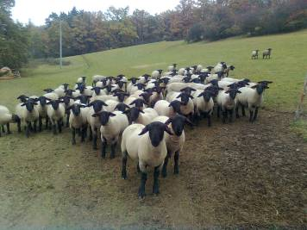
Dne 18.listopadu 2011 od 10 hodin proběhl na naší farmě v Novém Kníně klasifikační nákupní trh plemenných beranů. Profesor Vejčík z jihočeské univerzity zde ohodnotil celkem 75 letošních beránků anglického plemene suffolk. Počasí se celkem vydařilo a tak se na farmu sjelo v průběhu dne okolo 100 lidí, převážně chovatelů, kteří se přijeli podívat na naši letošní produkci beranů z linií Captain, Landrover, Rambo a nově importované linie přímo ze Skotska - Stone. K dobré pohodě jistě přispělo i zajištěné občerstvení a odpoledne přijeli akci podpořit také výborní muzikanti z Dobříše, kteří program provázeli pěknými písničkami.
Naše farma se zabývá chovem, šlechtěním a produkcí již zmíněných plemenných ovcí suffolk. Tato zvířata jsou u chovatelů oblíbena pro svou odolnost, nenáročnost a vysokou užitkovost. Odchov u nás probíhá celoročně na pastvině. Jehňata se rodí koncem dubna, kdy už je počasí příznivé pro porod v přírodě. V současné době je možno vidět na našich pastvinách okolo 450 kusů spokojených zvířat. Vzhledem k tomu, že náš chov je založen na pastvě, bio příkrmu a je v souladu s trvale udržitelným rozvojem krajiny, dostaneme v příštím roce certifikát na bio maso.
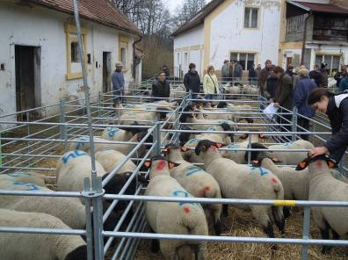
V letošním roce jsme dosáhli dvou pro nás významných úspěchů. 8.října jsme na výstavě v Lysé nad Labem při dožínkové slavnosti převzali ocenění Zemědělský hospodář Středočeského kraje roku 2011 od hejtmana Davida Ratha a 11.listopadu nám byl v Seči u Skutče udělen diplom za nejlepší chov ovcí v roce 2011 v kategorii velkých stád nad 50 kusů bahnic. Prakticky to znamená, že každá naše ovce odchovala 1,42 jehněte o celkové váze 62,3 kg .

Helena Kosařová – jednatelka společnosti Ekofarma Kosařův mlýn, s.r.o.
web: www.ekofarmasuffolk.cz

